**НИЗКИЙ СТАРТ**

**БЕГ НА КОРОТКИЕ ДИСТАНЦИИ 30,60, 100 м**

Бег на короткие дистанции характеризуется максимальной интенсивностью. Бегун должен за кратчайшее время набрать (развить) максимальную скорость и по возможности сохранить ее на протяжении всей дистанции. Поэтому большое значение имеет не только бег по дистанции, но и техника принятия старта и стартового разгона.

**Стартовая поза**

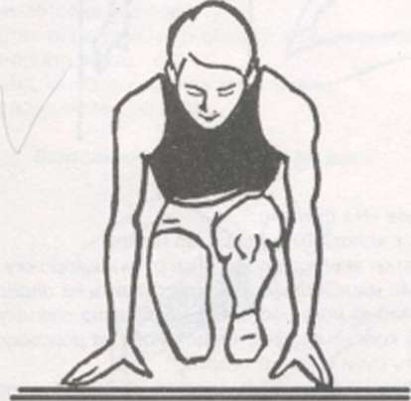

Принимая стартовое положение, бегун упирается всей подошвой о специальные опорные площадки (стартовые колодки), которые устанавливаются под определенным углом наклона в зависимости от индивидуальных особенностей ученика.

Обычно угол установки передней колодки - 45°, угол установки задней колодки - 60-70°.

Переднюю колодку нужно ставить примерно на 1,5 стопы от стартовой линии, заднюю - на расстоянии голени (около 45 см) от передней.

ВЫПОЛНЕНИЕ СТАРТОВЫХ КОМАНД

**Выполнение команды «На старт!»**

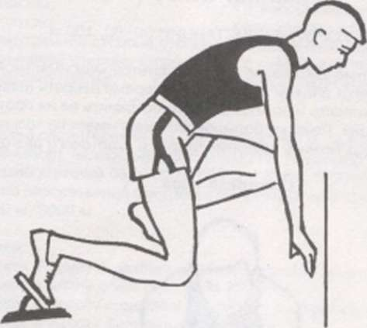

*По команде «На старт!»:*

• подойти к колодкам и встать за ними;

• наклониться вперед и поставить руки на дорожку за колодками;

• толчковую (сильнейшую) ногу поставить на переднюю колодку более слабую ногу поставить на заднюю колодку;

• опустить колено сзади стоящей ноги на дорожку

• поставить руки к линии старта;

• четыре пальца соединены вместе и обращены наружу;

• большие пальцы обращены кнаружи;

• руки расставлены на ширину плеч;

• плечи над стартовой линией;

• тяжесть тела распределяется равномерно между точками опоры

• голова держится свободно;

• взгляд устремлен вперед-вниз примерно на 1,5-2 м от линии старта.

**Выполнение команды -Внимание!**

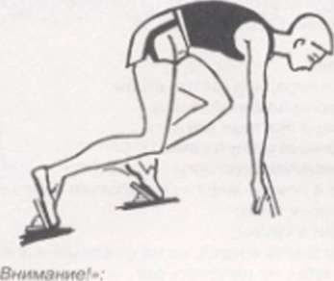

*По команде «Внимание!»:*

• колено стоящей сзади ноги отрывается от грунта;

• таз приподнимая выше плеч;

• коленный сустав передней ноги образует почти примой угол.

• спина слегка приподнята;

• голова опушена, как при команде «На старт!»:

• тяжесть тела перенесена на руки.

**Выполнение команды «Марш!»**

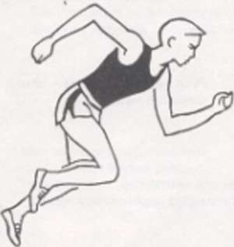

*По команде «Марш!»:*

• постараться вложить всю силу первое движение;

• тело молниеносно выпрямляется вверх-вперед;

• находящаяся сзади нога делает первый шаг и касается грунта кратчайшим путем;

• кисти слегка отталкиваются от грунта;

• руки попеременно выполняют короткие и быстрые движения;

• взгляд направлен немного вперед на беговую дорожку, наклон тела уменьшается только через 6-8 шагов.

*Стартовый разбег:*

• касаться грунта передней частью стопы;

• перемещать стопы по одной линии;

• делать широкие и быстрые шаги;

• энергично отталкиваться стопами;

• высоко поднимать маховую ногу;

• руки, согнутые в локтях, энергично работают вперед-назад (не наискось, не поперек тела);

• не сжимать руки в кулаки;

• наклонить тело слегка вперед, но не сгибаться в пояснице;

• не стискивать зубы, не напрягать рот.

**ВЫСОКИЙ СТАРТ**

На уроках физической культуры учащиеся начинают бежать спринтерские дистанции обычно с высокого старта, так как отсутствуют условия для установки стартовых колодок, отсутствуют стартовые колодки. Когда учащиеся начинают бежать спринт с низкого старта,  
результат бега значительно хуже, чем после высокого старта.

ТЕХНИКА ВЫСОКОГО СТАРТА

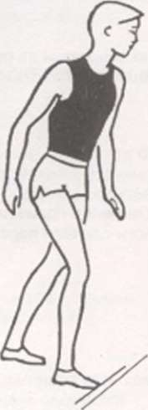

Техника выполнения команды «На старт!»

• сильнейшую ногу поставить вплотную к стартовой линии;

• немного повернуть носок внутрь;

• другая нога на 1,5-2 стопы сзади;

• тяжесть тела равномерно распределяется на обе ноги;

• туловище выпрямлено;

• руки свободно опущены.

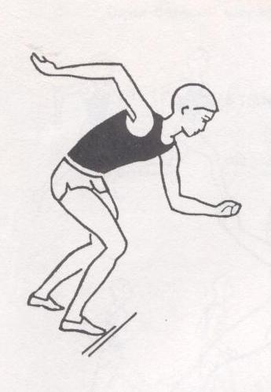

Техника выполнения команды  
 «Внимание!»:

• наклонить туловище вперед под  
 углом 45°;

• тяжесть тела перенести на сильнейшую ногу.

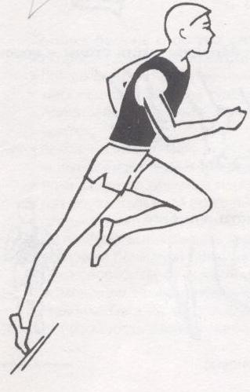

Техника выполнения команды  
«Марш!»:

• бегун резко бросается вперед;

• через 5-6 шагов принимается вертикальное положение тела.

БЕГ ПО ДИСТАНЦИИ

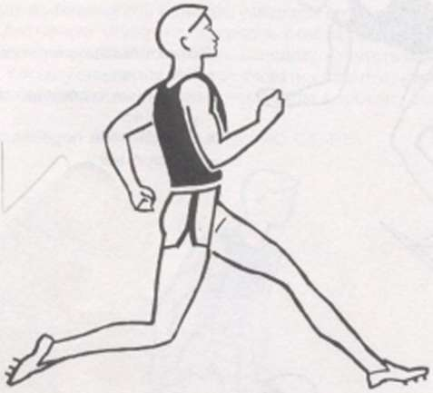

**Правильная постановка стопы - передняя часть стопы – носок**

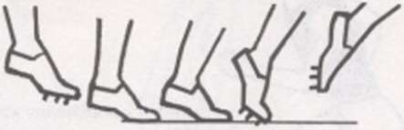

**Положение кисти при беге**

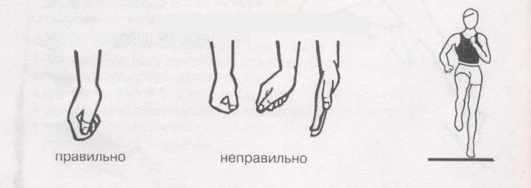

**Один беговой шаг на короткой дистанции**

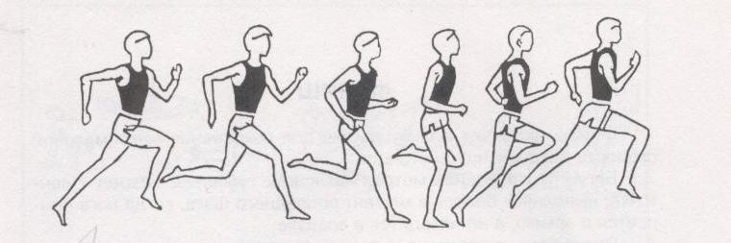

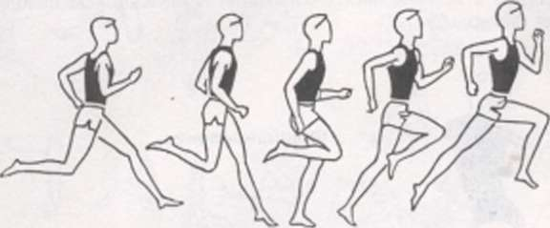

*Техника бега на короткие дистанции:*

• скорость, достигнутая на старте, поддерживается на дистанции;

• бег должен быть ритмичным и свободным, с расслаблением и небольшим наклоном туловища вперед;

• при отталкивании нога, находящаяся сзади, полностью выпрямляется;

• закончив отталкивание, нога расслабленно сгибается в колене и выносится бедром вперед:

• нога касается дорожки передней частью стопы;

• на протяжении всей опорной фазы стопа не опускается на пятку;

• стопы ставятся по прямой линии;

• не следует выбрасывать стопы далеко вперед;

• во время бега руки согнуты в локтях;

• руки способствуют сохранению равновесия и поддержанию или изменению темпа движений.

В технике бега на короткие дистанции особое значение приобретает способность бежать свободно.

**ФИНИШ**

Финиш включает в себя усилие для сохранения максимальной скорости бега к концу дистанции.

Бегун на последних метрах наклоняет туловище вперед к ленточке; выполняет бросок в момент последнего шага, когда нога опирается о землю, а не находится в воздухе.

После бега на короткие дистанции не рекомендуется сразу останавливаться или садиться.

Следует в течение нескольких минут продолжать расслабляющий бег или ходьбу.

**Финиширование**

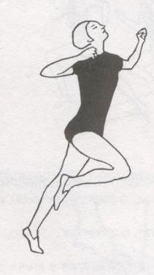

**Бросок на финишный створ**

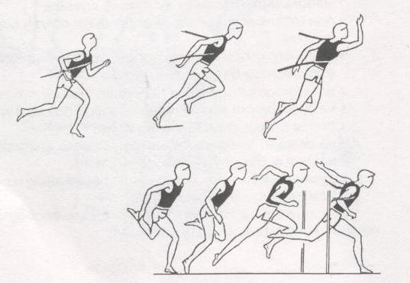

**Специальные упражнения развивающие гибкость**

